**任务2 初生雏禽免疫接种、运输**

一、初生雏免疫接种马立克氏苗

在雏鸡出壳24小时内，用专用的稀释液稀释马立克液氮苗，用连续注射器于颈部背侧皮下注射马立克氏疫苗每只鸡0.2ml。稀释的疫苗要在1h内用完。

二、公雏断趾、剪冠、断翅尖

1．断趾 1日龄时用断趾器（或锋利的手术剪）将公禽第一、二趾指甲根部关节切去并烧灼止血。如图2-2-5所示

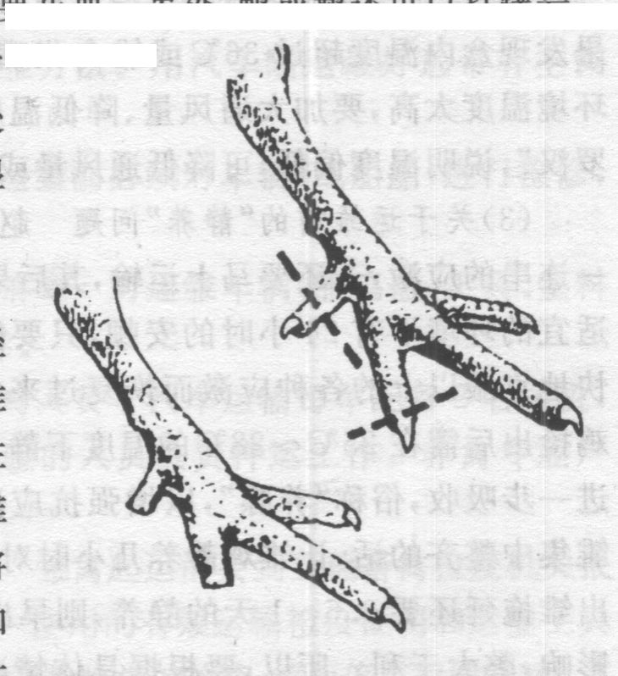

图2-2-5 雏鸡断趾示意图

2．剪冠 一般在 1 日龄雏鸡刚出壳时，用手术弯剪(或眼科手术剪)沿鸡冠基部由前往后将鸡冠剪掉。

三、雏禽的装箱发运

1．装雏 最好选用纸质或塑料专用运雏箱装雏，如图2-2-6所示，尤其纸质箱通风、保温性能良好。每箱共放100只。夏季运雏要带遮阳防雨用具，冬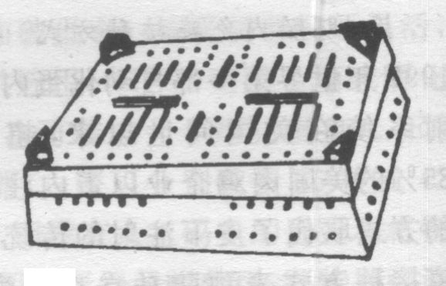春运雏要带棉被、毛毯等。用后必须认真洗涤和消毒，以便重复使用。

图2-2-6 运雏箱

2．用专门的送雏车运输 送雏车要达到保温、通风要求，使用前应冲洗消毒干净，符合防疫卫生标准要求。

3．运雏时间 应在雏鸡绒毛干燥后，至出壳48h（最好不超过36h）前进行。冬天和早春在中午前后气温相对较高时启运，夏季安排在早、晚进行。